编译原理教学辅助软件测试报告
- 测试项目说明
测试负责人：王然。
- 测试背景
本项目（编译原理教学辅助软件）是可以编译自定义语法，前期开发已经初步完成，可以进行初步测试，并随着编译原理课程学习的深入进行了多次修改。该软件由北华航天工业学院计算机科学与工程系王然开发，孙红艳老师指导。该软件一期功能主要实现自定义语法并编译，显示编译过程和结果，功能实现严格符合需求规格说明书，满足了用户提出的要求。
- 测试项目名称及测试内容
在测试过程中，首先对各个子单元模块进行测试，各个子单元模块测试完成以后，再对
各模块（包括各单元模块之间的接口）进行测试，处理好各模块之间的接口，最后对系统进行测试和维护。
界面测试：界面中菜单，工具栏，布局等。
功能测试：词法分析，语法分析，语义分析。
- 测试用例
4．1界面测试
示意图如下：
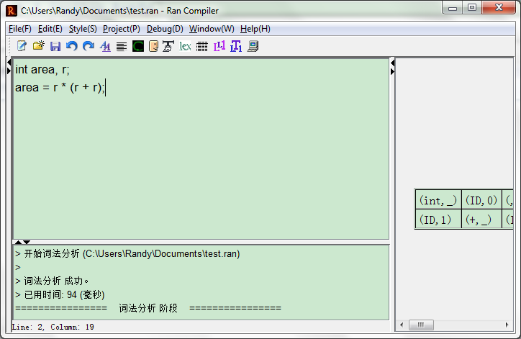
4．2功能测试
4．2．1词法分析
测试用例1：
【输入】：int area, r; area = r * (r + r);
【期望输出】：语法分析结果，词法单元表。
【实际输出】：语法分析结果，词法单元表。
测试用例2：
【输入】：int @area, r; area = r * (r + r);
【期望输出】：语法分析结果，报错。
【实际输出】：error A0001: [@]: 存在非法字符。
测试用例3：
【输入】：int area, r;/* area = r * (r + r);
【期望输出】：语法分析结果，报错。
【实际输出】： error A0003: [comments error]: 注释不完整，缺少右侧的“*/”与之匹配。
4．2．2语法分析
测试用例1
【输入】：int area, r; area = r * (r + r);
【期望输出】：语法分析结果，预测分析表（LL1 Table）。
【实际输出】：语法分析结果，预测分析表（LL1 Table）。
测试用例2
【输入】：int area, r; area = r * (r + r)
【期望输出】：语法分析结果，报错。
【实际输出】：error B0007: []: 句子（表达式）必须以';'结尾
4．2．3语义分析
测试用例1
【输入】：int area, r; area = r * (r + r);
【期望输出】：语义分析结果。
【实际输出】：生成四元式如下：fill(area.type = int)、fill(r.type = int)、(+, r, r, _T2)、(*, r, _T2, _T1)、(=, area, _, _T1)。
测试用例2
【输入】：int area, r; area = r (r + r);
【期望输出】：语义分析结果，报错。
【实际输出】：error B0010: []: 句子（表达式）中当前终结符多余。
- 软件需求测试结论
在经过对模块的各个功能进行测试后，发现了若干设计和编码过程的问题，修改后，各模块的功能更加合理。

